Grupa „Motylki” 4-7 - latki

Krąg tematyczny: Lato w sadzie i w ogrodzie
Temat dnia: Idzie do nas lato
Data: 15.06.2020

Karty pracy z 4 części, z których dzieci mogą skorzystać w domu w tym tygodniu:
4-latki: strony 30-33
5-latki: strony 42-47
6-latki: strony 58-65

Poniżej przesyłamy propozycje zabaw i ćwiczeń dla dzieci w domu:

- Letnia krzyżówka – zabawa czytelnicza, głoskowanie. Pokazujemy dziecku krzyżówkę (wzór niżej) oraz ponumerowane obrazki kolejno przedstawiające: lalę, budę dla psa, tatę, osę. Dziecko podaje nazwy osób lub przedmiotów przedstawionych na obrazkach i je głoskuje. Następnie samodzielnie lub z pomocą wpisuje litery. Po ułożeniu całej krzyżówki odczytują hasło: LATO.
 |  | 1. | L | A | L | A
B | U | D | A
3. | T | A | T | A
 |  | 4. | O | S | A

- Nadchodzi lato – zabawa orientacyjno-porządkowa. Dziecko spaceruje po pokoju, słuchając dorosłego, który podaje różne zdania dotyczące oznak lata. Jeśli są one prawdziwe, dziecko wyciąga ręce w górę, jeśli fałszywe – przykuca i zwija się w kuleczkę. Przykładowe zdania: Latem słońce mocno grzeje. Latem dojrzewają owoce. Latem liście stają się czerwone i opadają z drzew. Latem może padać deszcz. Z latem przychodzą burze śnieżne

- Kiedy przyjdzie do nas lato? – zabawa dydaktyczna z kalendarzem. Prezentujemy dziecku kartkę z kalendarza (na cały miesiąc czerwiec). Wspólnie z dorosłym liczy, którym z kolei miesiącem jest czerwiec, zastanawia się, jaki miesiąc jest przed czerwcem, a jaki po nim. Następnie szuka daty 21 czerwca – pierwszego dnia kalendarzowego lata. Zaznacza ją żółtym słoneczkiem. Sprawdza też aktualną datę i liczy, ile dni dzieli go od 21 czerwca.

- Przyjście lata – rozmowa na podstawie wiersza J. Brzechwy. Czytamy dziecku wiersz J. Brzechwy „Przyjście lata”. Dziecko wymienia tyle nazw pojazdów, ile udało mu się zapamiętać, może również schematycznie narysować zapamiętane pojazdy. Następnie może spróbować ułożyć pojazdy we właściwej kolejności – takiej jak w wierszu.

Przyjście lata
Jan Brzechwa
I cóż powiecie na to,
Że już się zbliża lato?
Kret skrzywił się ponuro:
„Przyjedzie pewnie furą”.

Jeż się najeżył srodze:
„Raczej na hulajnodze”.

Wąż syknął: „Ja nie wierzę.
Przyjedzie na rowerze”.

Kos gwizdnął: „Wiem coś o tym.
Przyleci samolotem”.

„Skąd znowu - rzekła sroka -
Nie spuszczam z niego oka
I w zeszłym roku, w maju,
Widziałam je w tramwaju”.

„Nieprawda! Lato zwykle
Przyjeżdża motocyklem!”

„A ja wam to dowiodę,
Że właśnie samochodem”.

„Nieprawda, bo w karecie!”
„W karecie? Cóż pan plecie?
Oświadczyć mogę krótko,
Przypłynie własną łódką”.

A lato przyszło pieszo -
Już łąki nim się cieszą
I stoją całe w kwiatach
Na powitanie lata.

- Jak sprowadzić lato? – zabawa twórcza. Dziecko zastanawia się, czy lato zawsze przychodzi pierwszego dnia kalendarzowego lata, czy jego oznaki można zaobserwować wcześniej lub później i dlaczego się tak dzieje (od czego jest to zależne – pogody, temperatury). Następnie wymyśla, w jaki sposób można sprowadzić lato, jeśli się spóźnia (np. przedmuchać chmury, uśmiechać się do słońca, kiedy chowa się za chmurami, żeby mocniej grzało).

- Pociąg do lata – zabawa plastyczna. Dziecko zastanawia się, jakie są oznaki zbliżającego się lata, np. słońce mocniej świeci, kwitną kwiaty, pojawiają się owoce na drzewach i krzewach. Wybiera jedną z nich i próbuje zilustrować ją na kartce z bloku technicznego za pomocą pasteli lub może namalować obrazek farbami.

- Oznaki lata – obserwacje przyrodnicze. Dziecko szuka oznak nadchodzącego lata. Obserwuje zmiany, które zachodzą na drzewach i krzewach (szuka owoców, opisuje ich wygląd). Nazywa zjawiska pogodowe występujące w czasie lata (wysokie temperatury, mocno świecące słońce, burze).
1.
3.
4.
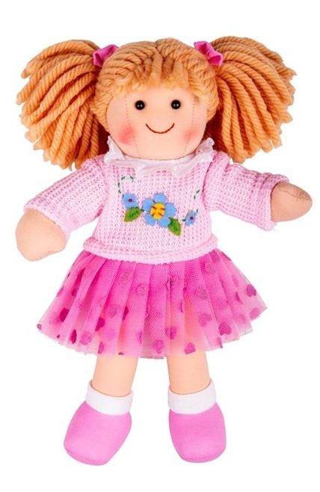

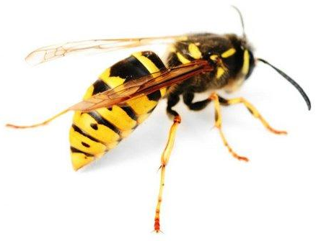
4.

3.

2.
